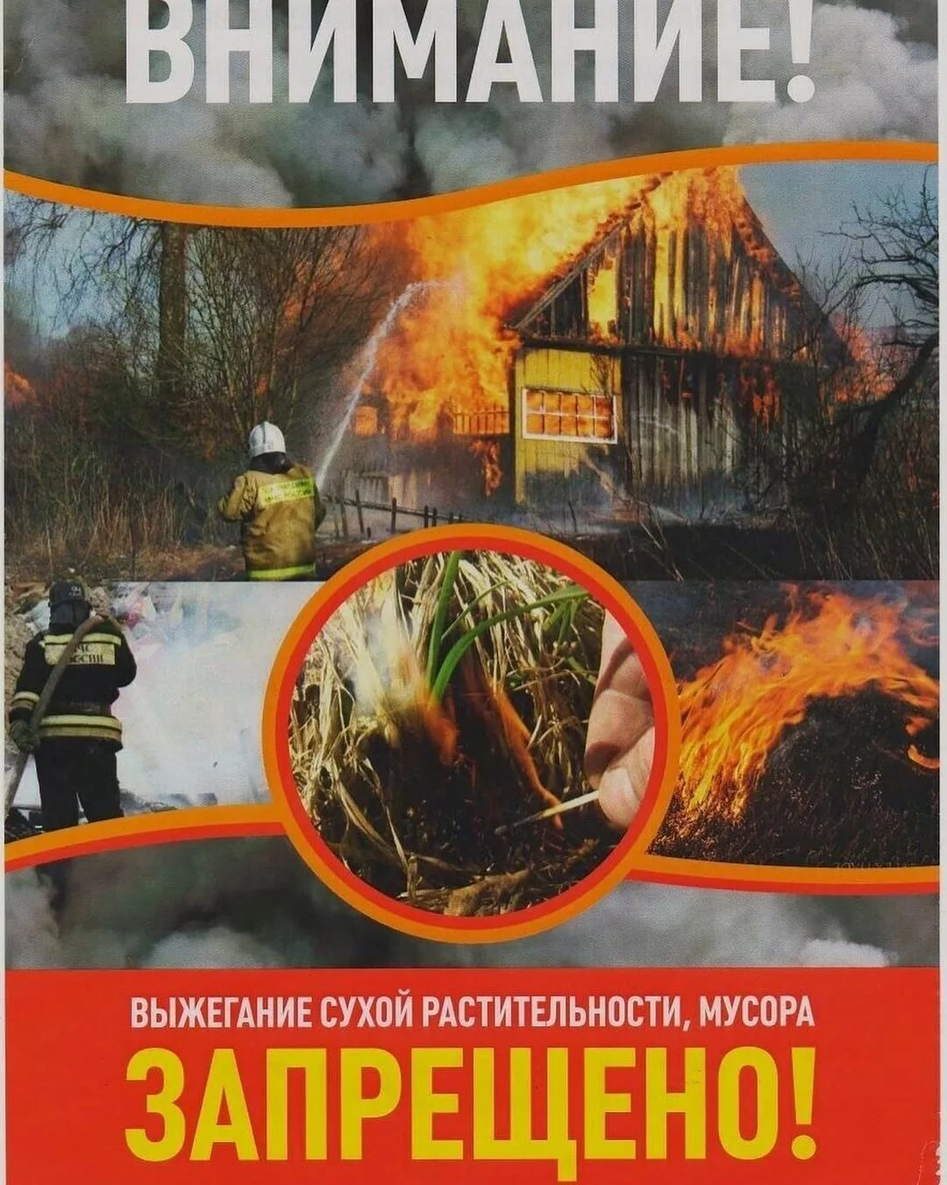
МЧС предупреждает!!!
Каждую весну по всей России в пригородах и селах, на сенокосах и пастбищах горит трава. Всем знакомо это явление.
Статистика показывает, что ежегодно в России в результате травяных пожаров погибают несколько человек и сгорают тысячи домов, различных строений.
В России весенние палы травы стали традицией, необходимость которой принимают на веру и о последствиях которой не задумываются. Считается, что выжигание прошлогодней травы способствует прогреванию почвы и удобрению ее золой, быстрому росту молодых растений, а также избавлению от насекомых- вредителей и паразитов. Главным же аргументом поджигателей является то, что уничтожение прошлогодней травы якобы предотвращает лесные пожары. Эти распространенные мифы о пользе травяных палов и незнание реальных фактов каждый год наносят огромный ущерб природе и человеку и приводят к трагическим последствиям.
Для возгорания сухой травы достаточно искры от костра, непотушенной спички или сигареты, при этом подобная халатность имеет далеко идущие, часто трагические последствия. При сильном ветре фронт огня перемещается со скоростью до 25-30 км/час. Это очень затрудняет их тушение, а дым травяных пожаров загрязняет воздух углеводородами, золой, углекислым и угарным газами. Но самые серьезные последствия поджогов наступают, когда травяные палы преобразуются в торфяные или лесные пожары. Тогда от этого явления начинает страдать тот, кто его спровоцировал, — человек.
Уважаемые жители и гости Нижнегорского района соблюдайте правила пожарной безопасности в весенний период;
-не выжигайте траву и стерню на полях;
-не сжигайте сухую траву вблизи кустов, деревьев, построек;
-не производите бесконтрольное сжигание мусора и разведение костров;
-не оставляйте костер непотушенным после покидания стоянки;
-не разрешайте детям баловаться со спичками, не позволяйте им поджигать траву;
-во избежание перехода огня с одного строения на другое, очистите от мусора и сухой травы территорию хозяйственных дворов, гаражных кооперативов, автостоянок;
-не бросайте непотушенные спички и окурки.
За нарушения этих элементарных правил существует наказание в виде привлечения к административной, гражданско-правовой и даже уголовной ответственности.

При обнаружении пожара или признаков горения немедленно сообщите об этом по телефонам «101» или с мобильного «112».

Соблюдение мер пожарной безопасности – это залог вашего благополучия, сохранности вашей жизни и жизни ваших близких!
Пожар легче предупредить, чем потушить!
ОНД по Нижнегорскому району
УНД и ПР ГУ МЧС России по Республике Крым

